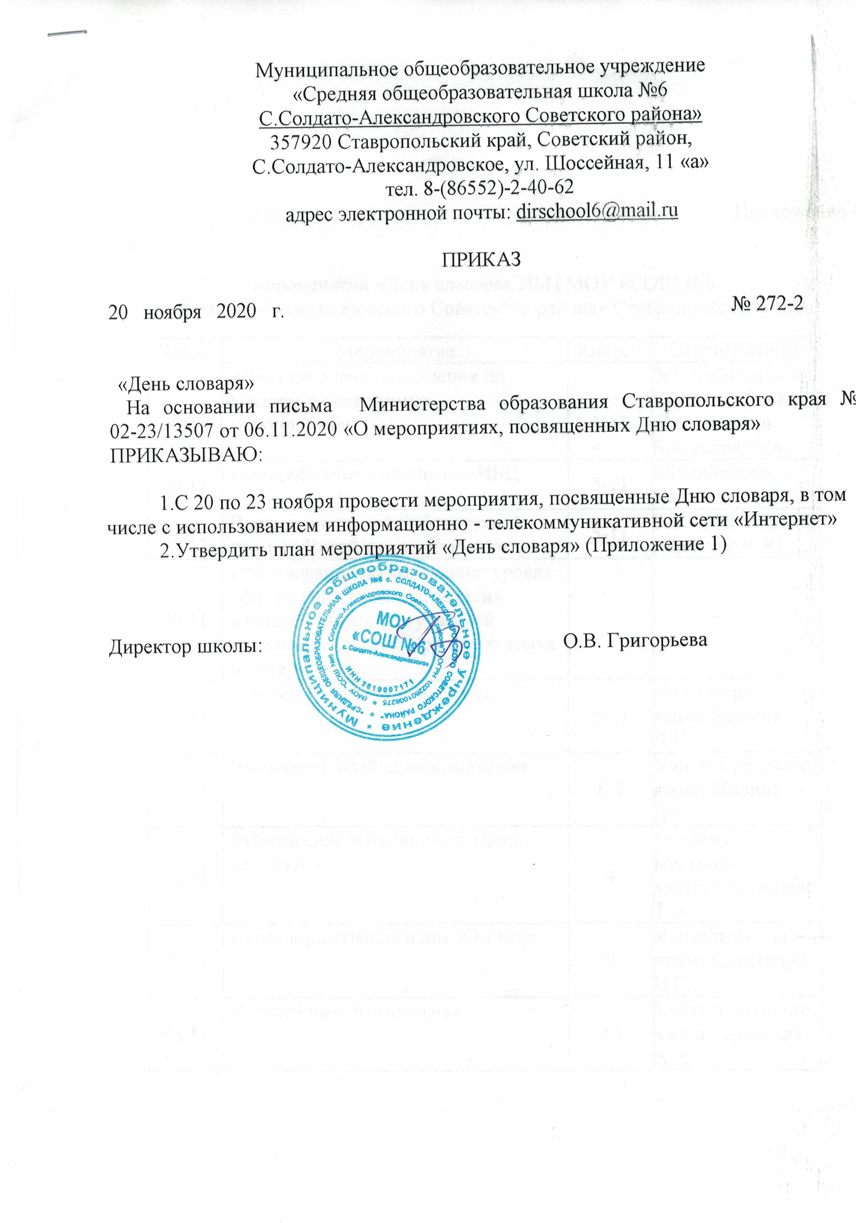

Приложение к приказу

План
мероприятий «День словаря» ИБЦ МОУ «СОШ №6
с. Солдато-Александровского Советского района» Ставропольского края.

Число | Мероприятие | Классы | Ответственные
20.11 | «День словаря»- сообщения по классам о проводимых мероприятиях | 1-11 | Зав. библиотекой Карпенко С.Ю. Библиотекарь Коваленко Е.А.
20.11 | Выставка книг в школьном ИБЦ | 5-11 | Библиотекарь Коваленко Е.А.
20.11 | Выпуск школьной библиотечной газеты «Читай-ка» ко Дню словаря | 5-11 | Зав. библиотекой Карпенко С.Ю.
20.11 | Исследование по выявлению уровня эффективности использования словарей (опрос для учителей начальных классов и русского языка и литературы)
20.11 | Флешмоб «О словах русского языка…» | 5-11 | Учитель русского языка Жилина Л.Г.
21.11 | Викторина «Найди нужные слова» | 6-7 | Учитель русского языка Жилина Л.Г.
21.11 | Внеклассное мероприятие «День словарей» | 4 | Учитель начальных классов Алферова Т.А.
23.11 | Кроссворд «Неологизмы XXI века | 9 | Учитель русского языка Калмыкова Н.Г.
23.11 | Викторина «Этимология» | 10 | Учитель русского языка Чернецкая А.А.

